Задание: разработать пакет обязательных локальных нормативных актов для системы "Централизованная система политик доступа для Linux на базе PAM", обеспечивающий безопасную и стандартизированную разработку.

- Описание информационной системы
  - Описание и основные объекты
В рамках курсового проекта разрабатывается централизованная система управления доступом для Linux-хостов, основанная на применении политик доступа и использовании PAM, в качестве точки инициирования проверки доступа через централизованную систему.
Предполагает разделение компонентов на точку применения политик на стороне хоста и централизованный сервер принятия решений, отвечающий за обработку контекста авторизации, применение правил доступа и ведение аудита.
Политики доступа задаются в декларативной форме и позволяют принимать решения на основе параметров пользователя, сервиса, хоста и временного контекста. Администрирование системы осуществляется централизованно посредством серверного интерфейса без необходимости ручного изменения конфигураций на каждом хосте.
Таблица 1 – Основные объекты информационной системы
Предметная область | Объект | Поля
Управление доступом в распределённой Linux-инфраструктуре | user | user_id, user_name, uid, gid
 | host | host_id, host_name, ip, os_name
 | service | service_id, service_name
 | policy | policy_id, policy_name, effect, condition, priority, status
 | request | request_id, user_id, host_id, service_id, rhost, timestamp
 | response | response_id, request_id, policy_id, decision, timestamp
  - Глоссарий системы
    - PAM – (Pluggable Authenitication Modules) это система библиотек, которые обрабатывают задачи аутентификации приложений (сервисов) в системе
    - JWT – это открытый стандарт (RFC 7519) для компактной и безопасной передачи информации между сторонами в виде JSON-объекта. Используется для аутентификации и авторизации в веб-приложениях.
    - PEP – компонент, развёрнутый на каждом защищаемом хосте и интегрированный с PAM. Он перехватывает события аутентификации и/или авторизации, формирует контекст запроса и передаёт его на централизованный сервер для принятия решения.
    - PDP – серверный компонент, осуществляющий обработку поступающих запросов, интерпретацию и применение политик доступа, формирование разрешающего или запрещающего решения, а также ведение централизованного журнала аудита.
    - Хост – устройство, подключённое к сети (интернету или локальной) и имеющее уникальный IP-адрес для обмена данными.
  - Анализ требований
Категории данных и критичность:
- конфиденциальные (Персональные данные - ПДн): имя пользователя, ip источника подключения, утечка может привести к нарушению требований 152-ФЗ, административной ответственности и репутационным рискам;
- строго конфиденциальные (Коммерческая тайна - КТ): политики доступа, правила авторизации, сведения о привилегиях пользователей, журналы решений системы, компрометация может привести к несанкционированному доступу к серверам и эскалации привилегий;
- служебные/операционные: технические идентификаторы, имена хостов, сведения о сервисах, данные запросов, Нарушение целостности может привести к некорректной работе механизма авторизации;
- открытые (публичные): документация по работе системы, публичные описания архитектуры.
Законодательные требования (152-ФЗ "О персональных данных"):
- обеспечить конфиденциальность ПДн, защиту от неправомерного доступа;
- реализовать разграничение доступа к журналам аудита;
- ограничить круг лиц, имеющих доступ к ПДн;
- хранить ПДн только на территории РФ (если БД размещена в облаке, использовать российские дата-центры);
- уничтожать ПДн по истечении сроков хранения, установленных договором/законом.

  - Построение опорных точек зрения на основании метода VORD для формирования и анализа требований.
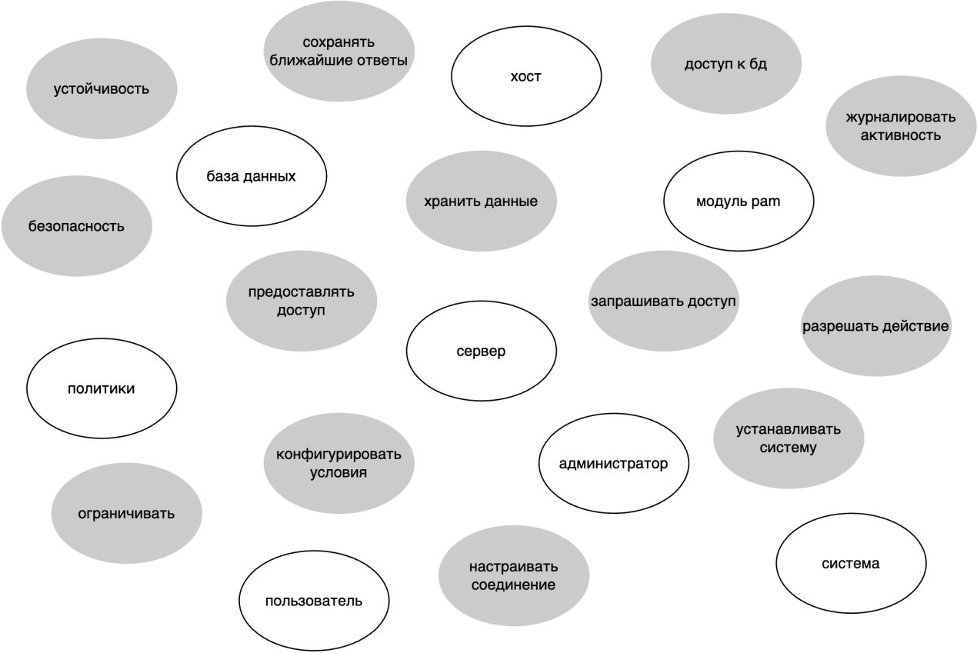
Рисунок 1 – Идентификация опорных точек зрения
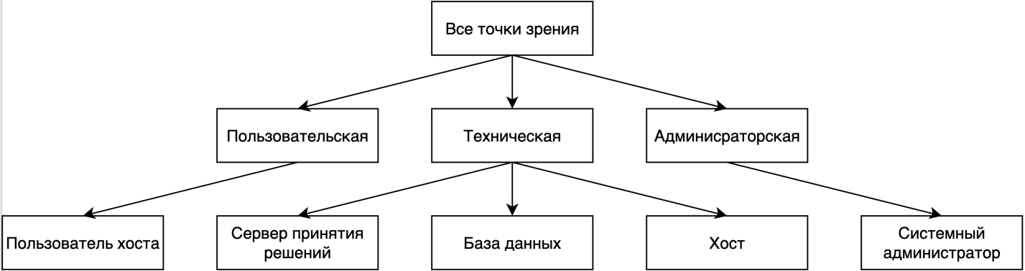
Рисунок 2 – Иерархия точек зрения

  - Матрицу рисков для данных
Таблица 2 – Матрица рисков для данных
Категория данных | Угроза конфиденциальности (Утечка) | Угроза целостности (Изменение) | Угроза доступности (Потеря) | Меры защиты
ПДн | Высокий. Штрафы по 152-ФЗ, иски. | Средний. Искажение учетных данных, некорректная авторизация | Средний. Невозможность идентификации пользователей | Шифрование, строгий контроль доступа, маскирование в интерфейсе, соблюдение 152-ФЗ.
Политики доступа | Критический. Раскрытие логики безопасности облегчает атаку | Критический. Изменение политики может привести к НСД | Высокий. Потеря политик блокирует работу системы | Ролевое администрирование, контроль версий политик, журналирование изменений, резервное копирование
Журналы аудита | Высокий. Раскрытие информации о структуре инфраструктуры | Высокий. Подмена логов скрывает инциденты | Средний. Потеря усложняет расследование | Защита от модификации, централизованное хранение, резервное копирование
База данных | Критический. Утечка всех политик и журналов | Критический. Нарушение правил доступа | Критический. Остановка всей системы | Резервное копирование, репликация, шифрование, разграничение доступа

- Разработка локальных актов.
  - Политика информационной безопасности
УТВЕРЖДАЮ
Руководитель проекта
________________ /Ф.И.О./
«___» __________ 2026 г.

ПОЛИТИКА ИНФОРМАЦИОННОЙ БЕЗОПАСНОСТИ ИС
«ЦЕНТРАЛИЗОВАННОЕ УПРАВЛЕНИЕ ДОСТУПОМ»

1 Общие положения
1.1 Настоящая Политика устанавливает требования к обеспечению информационной безопасности на всех этапах жизненного цикла разработки программного обеспечения (ПО) для проекта «Централизованное управление доступом».
1.2 Политика обязательна для исполнения всеми участниками проекта: аналитиками, разработчиками, тестировщиками и администраторами.
1.3 Цель – предотвращение уязвимостей на этапе разработки, защита персональных данных и коммерческой информации.
2 Классификация данных в проекте
2.1 Открытые:
- документация по работе системы;
- публичные описания архитектуры.
2.2 Конфиденциальные (ПДн):
- имя пользователя;
- ip источника подключения;
(регулируются ФЗ-152).
2.3 Строго конфиденциальные:
- политики доступа;
- правила авторизации;
- сведения о привилегиях пользователей;
- журналы решений системы;
- системные учётные данные (логины/пароли СУБД в тестовой среде).
3 Требования к защите по категориям
3.1 ПДн:
- хранение в зашифрованном виде (AES-256 на уровне приложения);
- запрет на вывод ПДн в журнал действий;
- доступ только для администратора в интерфейсе конфигуратора.
3.2 Системные учетные данные:
- хранение в файлах .env, исключённых из системы контроля версий (.gitignore);
- запрет на хранение в коде или конфигурационных файлах в открытом виде.
3.3 Коммерческая тайна:
- доступ только разработчикам и аналитикам по согласованию с руководителем;
- запрет на использование в публичных демоверсиях.
4 Обязанности участников проекта
4.1 Разработчики:
- соблюдать secure coding practices;
- не подтверждать сохранение секретных ключей и подобных сущностей в репозиторий исходного кода;
- использовать параметризованные запросы.
4.2 Тестировщики:
- проверять обработку некорректного ввода;
- тестировать сценарии несанкционированного доступа.
4.3 Администратор:
- обеспечить изоляцию тестовой и продуктовой сред;
- настроить резервное копирование тестовой БД.
5 Порядок обработки инцидентов
5.1 При обнаружении уязвимости разработчик немедленно уведомляет руководителя проекта.
5.2 Уязвимость устраняется в течение 24 часов; обновления с исправлениями обязательно проверяются.
  - Регламент управления доступом к базе данных
УТВЕРЖДАЮ
Руководитель учебного проекта
________________ /Ф.И.О./
«___» __________ 2026 г.

РЕГЛАМЕНТ УПРАВЛЕНИЯ ДОСТУПОМ К БАЗЕ ДАННЫХ В ПРОЦЕССЕ РАЗРАБОТКИ ПО «ЦЕНТРАЛИЗОВАННОЕ УПРАВЛЕНИЕ ДОСТУПОМ»

1 Уровни доступа к БД
- чтение логов (LOG_READER): доступ только к журналам транзакций и аудита для анализа проблем и безопасности;
- чтение данных (DATA_READER): доступ SELECT к ограниченному набору таблиц (каталог товаров, открытые данные);
- изменение данных (DATA_WRITER): доступ SELECT, INSERT, UPDATE к операционным таблицам (продажи, клиенты, остатки) в рамках своей роли;
- администрирование (DBA): полный доступ ко всем объектам БД (CREATE, ALTER, DROP, BACKUP), выдаётся только системным администраторам.
2 Правила назначения прав
2.1 Для разработчиков: в тестовой среде – права DATA_WRITER на тестовые схемы. В продуктивной среде – запрет на прямой доступ. Изменения вносятся через проверенные скрипты миграции.
2.2 Для тестировщиков: права DATA_READER и DATA_WRITER на тестовую БД для заполнения тестовых данных и проверки функционала.
2.3 Для администраторов (сисадминов): права DBA и LOG_READER. Учетные записи строго персональные.
2.4 Для аналитиков: права DATA_READER на витрины данных или реплики продаж, исключающие доступ к КТ и персональным данным.
3 Парольная политика для учетных записей БД
- применяется ко всем служебным учетным записям СУБД (не путать с логинами в приложении);
- длина не менее 16 символов;
- обязательное использование сложных паролей (буквы в разных регистрах, цифры, спецсимволы);
- хранение паролей в менеджере паролей (например, KeePass) с ограниченным доступом, запрещено хранить в файлах конфигурации в открытом виде;
- смена не реже 1 раза в 90 дней.
4 Процедура предоставления временного доступа
- подача запроса руководителем подразделения на имя Ответственного за ИБ с обоснованием необходимости, сроком и требуемыми правами;
- согласование Ответственным за ИБ и системным администратором;
- создание учетной записи с автоматическим сроком действия, уведомление запросившего;
- по истечении срока – автоматическая блокировка учетной записи.
5 Аудит действий с данными
5.1 Обязательному аудиту подлежат:
  - все операции с таблицами, содержащими ПДн и КТ (INSERT, UPDATE, DELETE, SELECT при доступе к большому объему);
  - все действия учетных записей с правами DBA;
  - все неудачные попытки входа.
5.2 Логи аудита хранятся на отдельном, защищенном сервере с ограниченным доступом не менее 1 года.
  - Ответственный за ИБ ежеквартально проводит выборочную проверку журналов аудита.

  - Положение о разработке и сопровождении базы данных
УТВЕРЖДАЮ
Руководитель учебного проекта
________________ /Ф.И.О./
«___» __________ 2026 г.

ПОЛОЖЕНИЕ О РАЗРАБОТКЕ И СОПРОВОЖДЕНИИ БАЗЫ ДАННЫХ ИС «ЦЕНТРАЛИЗОВАННОЕ УПРАВЛЕНИЕ ДОСТУПОМ»

1 Стандарты именования
- таблицы: имена в единственном числе, на английском языке, в snake_case. Например: host, policy, service.
- поля: snake_case, для внешних ключей: {таблица_в_единственном_числе}_id, пример: service_id, policy_id;
- индексы: idx_{таблица}_{поля}, для уникальных: unq_{таблица}_{поля}, пример: idx_user_username;
- хранимые процедуры/функции: pr_{название_действия} или fun_{название}, пример: pr_do_something, fun_get_some_info.
2 Требования к резервному копированию
2.1 Частота:
  - полный бэкап: еженедельно (суббота, 00:00);
  - Сроки хранения:
  - еженедельные полные бэкапы – 3 месяца;
  - ежемесячные архивные бэкапы (первое число) – 1 год.
2.3 Процедура восстановления:
  - ответственный определяет точку восстановления;
  - восстановление производится на изолированный тестовый сервер для проверки целостности;
  - после проверки согласование времени восстановления с руководством (вне рабочего времени);
  - восстановление продуктовой БД из проверенной копии.
3 Мониторинг производительности
3.1 Контролируемые метрики:
  - время отклика БД на ключевые запросы;
  - загрузка CPU и памяти сервера СУБД;
  - длина очереди дискового ввода/вывода;
  - количество активных соединений.
3.2 Реакция: при превышении пороговых значений автоматическое оповещение системного администратора. Еженедельный анализ отчётов для выявления тенденций и планирования масштабирования.

- Планирование работ. Построение диаграммы Ганта для планирования работ по проекту
  - Ожидаемые результаты
По окончании выполнения этапов работы над проектов ожидается получение следующих позиций:
- документация по разработанным модулям ИС;
- руководство пользователя (развертывание и ведение) ИС;
- установочный пакет: репозиторий с исходным кодом сервера (сборка на стороне пользователя) и скрипт для регистрации хоста.
  - Определение сроков работы над проектом и длительности выполнения
Планируется выполнить задуманный проект в течение 3 – 4 месяцев или 12 – 16 недель. Во время этого периода необходимо выполнить следующие обобщённые этапе:
- подготовительные мероприятия;
- имплементация задуманного решения;
- рефлексия и обновление решения после окончания разработки.
  - Определение этапов работ над проектом
Для планомерного выполнения описанных выше обобщённых этапов выполнена декомпозиция на конкретные задачи:
- Анализ предметной области;
- Формирование и анализ требований;
- Выявление заинтересованных сторон (точек зрения);
- Применение метода VORD;
- Анализ рисков и нормативные ограничения;
- Разработка концепции системы;
- Проектирование архитектуры системы;
- Разработка модели данных;
- Проектирование механизмов взаимодействия компонентов;
- Реализация серверной части и модуля применения политик;
- Настройка журналирования и механизмов безопасности;
- Тестирование разработанной системы;
- Оценка соответствия требованиям;
- Выявление недостатков;
- Исправление выявленных проблем;
- Подготовка итоговой документации.
  - Подбор цифровых инструментов для работы
Таблица 3 – Подбор цифровых инструментов для работы
Цифровой контент | Цифровой инструмент |  |  | Тип цифрового контента
 | Продукт | Устройство | Программа
Документация | WPS Office | ПК | – | Текстовый документ
Архитектурные диаграммы | draw.io | ПК | – | Графическая модель
Исходный код сервера | Microsoft VS Code | ПК | gc | Программный код
PAM-модуль | Microsoft VS Code | ПК | g++ | Программный код
Тестирование системы | VMware | ПК | Linux | Отчёты о тестировании
Хост для тестирования | – | ПК/Сервер | Linux | Тестировочная среда
Презентация | WPS Office | ПК | – | Презентационный материал

  - Интеллектуальная карта (mind map)
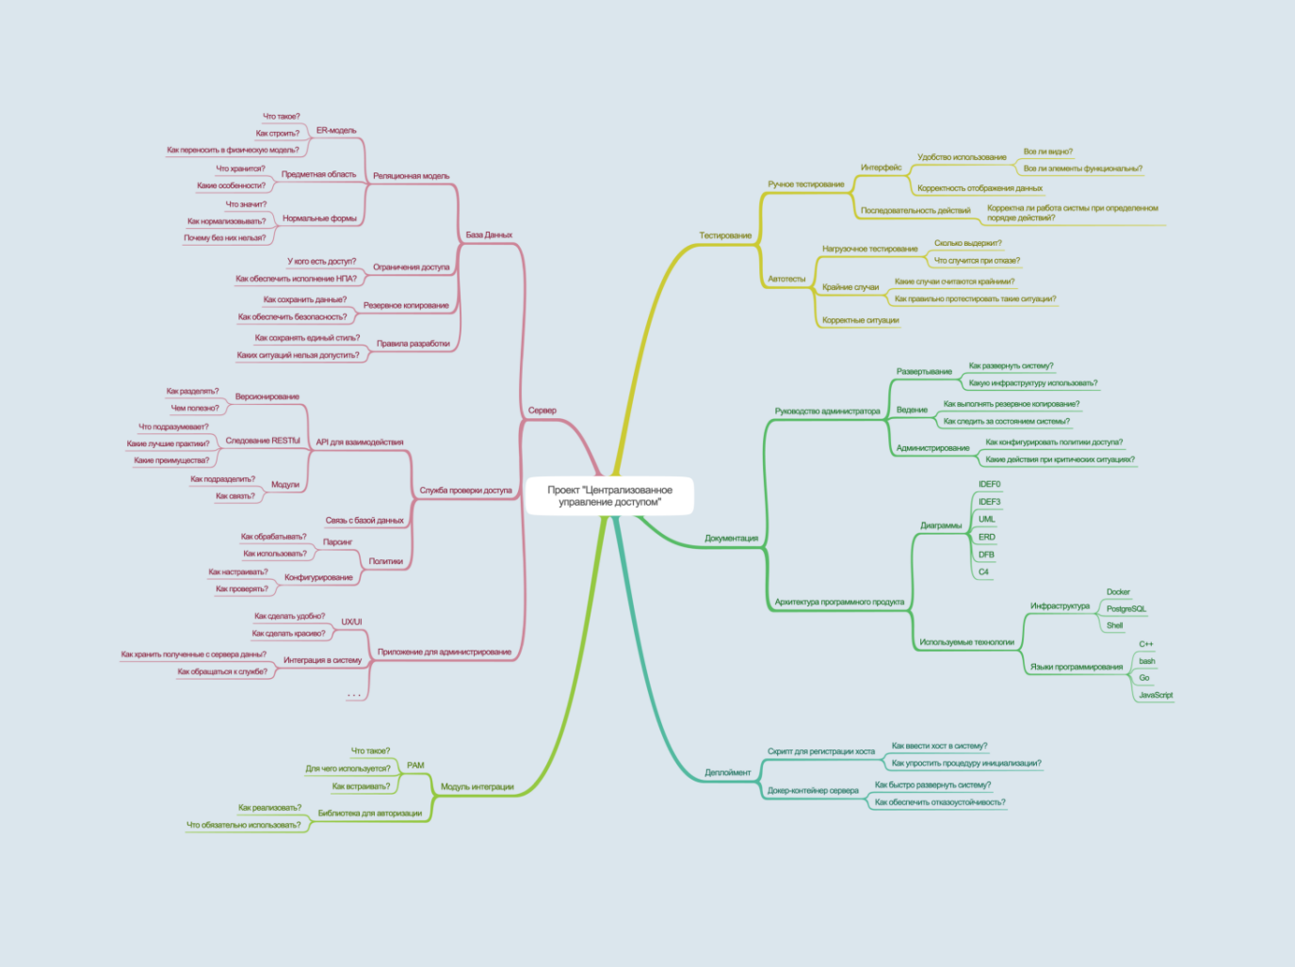
Рисунок 3 – Интеллектуальная карта проекта
  - Диаграмма Ганта
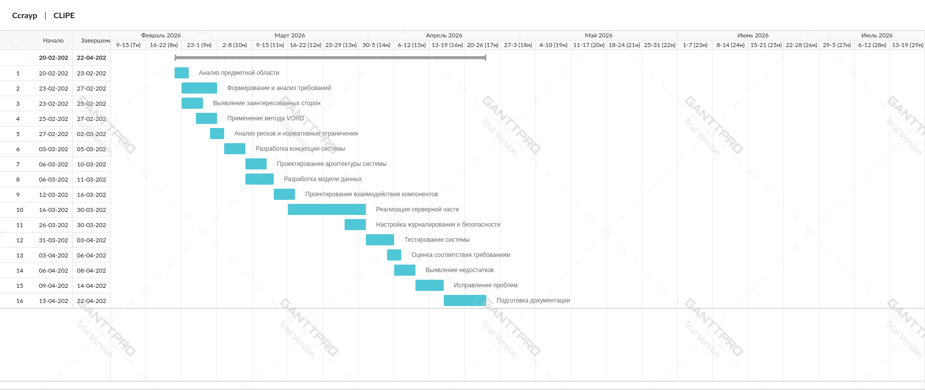
Рисунок 4 – Диаграмма Ганта для проекта

